**南京林业大学本科毕业设计（论文）撰写规范及排版格式**

1、版面大小 **A4纸**

2、正文字体 **小四号**

3、页边距 **上2.3、下2.0、左2.4、右2.3**

4、页脚 **1.5cm**

5、页码 **注中间**

6、行距 **固定值18磅**

7、每页排列 **39行×39列**

**二、格式要求和有关说明：**

论文依次包括如下内容：封面、致谢、摘要（中英文）、目录、前言、正文、结论、参考文献、附录。

论文字数要求：理工科类（工程设计、科学实验、软件设计等）论文字数应不少于1万字，人文社科类（理论性论文、调查报告、项目研究）论文字数应不少于1.2万字（其中外语不少于0.5万字）。

1、**论文题目：**

力求简短，一般不超过25个字，必要时可以使用副标题。

**2、中文摘要：**

中文摘要300-500字。应说明研究目的、方法、成果和结论，要突出论文的创造性成果或新的见解，语言力求精练。关键词3-5个。

**3、英文摘要：**

英文摘要的上方应为论文题目（英文），换行居中写Abstract，英文摘要的内容与中文摘要基本相对应，要求语法正确，语句通顺，文字流畅。

**4、参考文献：**

参考文献：仅列主要的和公开发表过的，按文中引用顺序编号列于文后。**文献著录格式可参照**[**国家标准《文后参考文献著录规则》（GB/T 7714-20**](http://www.baidu.com/link?url=Y_Hp7ybILlIltKGox335is4B7A2c8n46hhUwhB5XI04J6m_G--RTjD-e98_44uYlv4NrbT2yW2uu0tUybE-7E_&ie=utf-8&f=8&tn=baidu&wd=%E3%80%8A%E4%B8%AD%E5%8D%8E%E4%BA%BA%E6%B0%91%E5%85%B1%E5%92%8C%E5%9B%BD%E5%9B%BD%E5%AE%B6%E6%A0%87%E5%87%86%E6%96%87%E5%90%8E%E5%8F%82%E8%80%83%E6%96%87%E7%8C%AE%E7%9D%80%E5%BD%95%E8%A7%84%E5%88%99%E3%80%8B)**05），**

特别在引用别人的科研成果时，应在引用处加以说明，避免论文抄袭现象的发生。

|  |  |  |  |
| --- | --- | --- | --- |
| 校徽完成方案2 南京林业大学标准矢量文字  本科毕业设计(论文) | | | |
|  | **题 目:** |  |  |
|  |  |  |  |
|  | **学 院:** |  |  |
|  | **专 业:** |  |  |
|  | **班 级:** |  |  |
|  | **学 号:** |  |  |
|  | **学生姓名：** |  |  |
|  | **指导教师:** | 职称: |  |
|  | | | |
| 二○二 年 月 日 | | | |

致 谢（黑体3号）

××××××××××××××××××××××××××××××××××××××××××××××××××××××××××××××××××××××××××××××××××××………………(楷体小四号)

………………………………………………………………

………………………………………………………………………………………………………………………………………………………………………………………………………………………………………………………………………………………………………………………………………………

作者：……

二○ 年 月 日

摘 要（黑体3号，居中）

××××××××××××××××××××××××××××××××××××××××××××××××××××××××××××××××××××××××××××××××××××××××××××××××××××××××××××××××××××××××××××××××××××××××××××××××××××××××××××××××××××××××××××××××××××××××××××××××××××××××××××××××××××××××××××××××××××××××××××××××××××××××××××××××××××××××××××××……………………………………（宋体小四号）

**关键词：**

论文题目（英文）（Times New Roman三号，居中）

Abstract

内容Times New Roman 小四号内容Times New Roman 小四号内容Times New Roman 小四号内容Times New Roman 小四号内容Times New Roman 小四号内容Times New Roman 小四号内容Times New Roman 小四号内容Times New Roman 小四号内容Times New Roman 小四号内容Times New Roman 小四号内容Times New Roman 小四号内容Times New Roman 小四号

**Keywords:**

目 录（黑体3号，居中）

第一章 (宋小四体) 1

1.1 (宋小四体) 1

1.1.1 (宋小四体) 1

下略 4

参考文献 110

113

**前言、正文、结论部分格式**

**第一章 前言** (**黑体**三号，**居中**）

[一节标题 ]



1.1 (黑体小三)（黑体不要加粗）

[二节标题 ]



**正文（宋体小四）首行缩进2字符，段前、段后为“0”固定值为18磅**

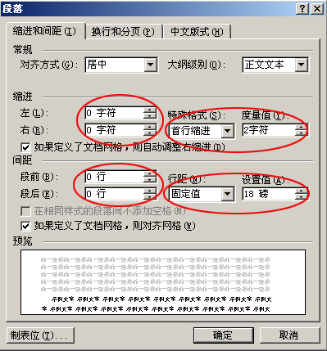

1.1.1 **(宋体四号)**

[三节标题以下同些设置 ]



下略

1.1.1.1 (**标题4、标题5、标题6 )**

**注：**三级以下级别**参考**三级

参考文献（黑体3号，居中）

（宋体小四，首行缩进2字符，段前、段后为“0”固定值为18磅）

**普通图书示例**

[1] 蒋有绪，郭泉水，马娟，等. 中国森林群落分类及其群落学特征[M]. 北京: 科学出版社，1998

[2] CRAWFPRD W, GORMAN M. Future libraries: dreams, madness, & reality[M]. Chicago: American Library Association, 1995.

**期刊中析出的文献示例**

[1] 李炳穆. 理想的图书馆员和信息专家的素质与形象[J]. 图书情报工作，2000(2):5-8.

[2] DES MARAIS D J, STRAUSS H, SUMMONS R E, et al. Carbon isotope evidence for the stepwise oxidation of the Proterozoic environment [J]. Nature, 1992, 359:605-609.

**论文集、会议录示例**

[1] 中国力学学会. 第3届全国实验流体力学学术会议论文集[C]. 天津: [出版者不详],1990.

[2] ROSENTHALL E M. Proceedings of the Fifth Canadian Mathematical Congress, University of Montreal, 1961[C]. Toronto: University of Toronto Press, 1963.

**科技报告示例**

[1]冯西桥.核反应堆压力管道与压力容器的LBB分析［R］.北京：清华大学核能技术设计研究院，1997.

[2] World Health Organization. Factors regulating the immune response: report of WHO Scientific Group[R]. Geneva: WHO, 1970.

**学位论文示例**

[1] 张志祥. 间断动力系统的随机扰动及其在守恒律方程中的应用[D]. 北京: 北京大学数学学院，1998.

[2] CALMS R B. Infrared spectroscopic studies on solid oxygen[D]. Berkeley:Univ. of California. 1965.

在引用别人的科研成果时，应在引用处加以说明，避免论文抄袭现象的发生。

表格和图片设置范例：

表1 （中文黑体5号　段前0.5行）

Tab.1 (英文Times New Roman 5号)

|  |  |  |  |  |
| --- | --- | --- | --- | --- |
| 1(宋体5号) | 2 | 3 | 4 | 5 |
| 110 | 15 | 40 | 60 |  |
| 120 | 15 | 40 | 60 |  |
| 130 | 25 | 50 | 70 |  |
| 140 | 30 | 60 | 85 |  |

注：XXXXXX（宋体小五号）

图片的排版样式一 ： 图片的排版样式二：

|  |
| --- |
|  |
| 图1-2 (中文黑体5号图片的行距使用单倍行距)  Fig.1-2 (英文Times New Roman 5号) |

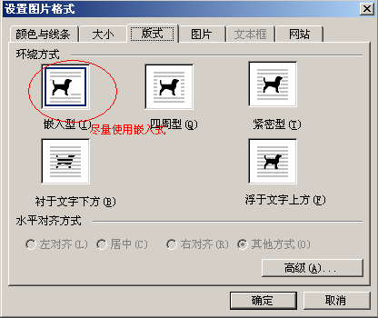

图1-1 (中文黑体5号图片的行距使用单倍行距)

Fig.1-1 (英文Times New Roman 5号)